教學計劃

|  |  |
| --- | --- |
| 學校： | 佐敦谷聖若瑟天主教小學 |
| 科目： | 數學 |
| 級別： | 小五 |
| 學習範疇： | 代數 |
| 課題： | 簡易方程應用題 |
| 時段： | 35分鐘 |

**學生已有知識：**

1. 已建立方程及認識方程的解的概念

2.能解有點關加減乘除的簡易方程

教學目標：

1. 用方程解答給定未知數和自設未知數的應用題

|  |  |  |
| --- | --- | --- |
| 時間 | 教學內容 | 電子教學工具 |
| 5” | 重溫上一課節的學習內容   1. 教師於nearpod 內設定5題簡易方程的題目，讓同學利用內篏式的draw it 在題目上畫上答案。 2. 在電子白板上檢視同學的答案，找出錯誤的答案，並着同學講解正確解答的方法。 | Nearpod(示例一) |
| 20” | 以不同程度的題目讓同學討論如何處理方程應用題  1. 老師利edmodo 內的小組的功能分發不同能力的題目  2. 同學先個別於筆記內完成檔案內的題目。  3. 同學帶同平板與筆記移到小組位置，並與同學一起  討論如何從應用題中以方程解題。 4. 老師以Nearpod 上的draw it 收集每一組同學的答  案。  5. 老師從題目中與同學一起討論處理方程應用題的方法。  A. 設定未知數  B. 依題意寫方程  C. 寫方程  D. 寫答句 | Edmodo(示例二)  Nearpod(示例三) |
| 5” | 利用小測試讓同學鞏固學習。  以socrative 的學習反饋系統作小測試 | Socrative(示例四) |
| 5” | 總結及課後延伸  1. 同學作出課堂總結  2. 同學於課後在schoology 內可觀看上課內容資料  3. 同儕互評自擬題目作品(schoology)，並解答其中1-2題。  3. 把作答的好的題目拍照，並上載於內聯網。 | Schoology (示例五)  Eclass |

Nearpod(示例一)

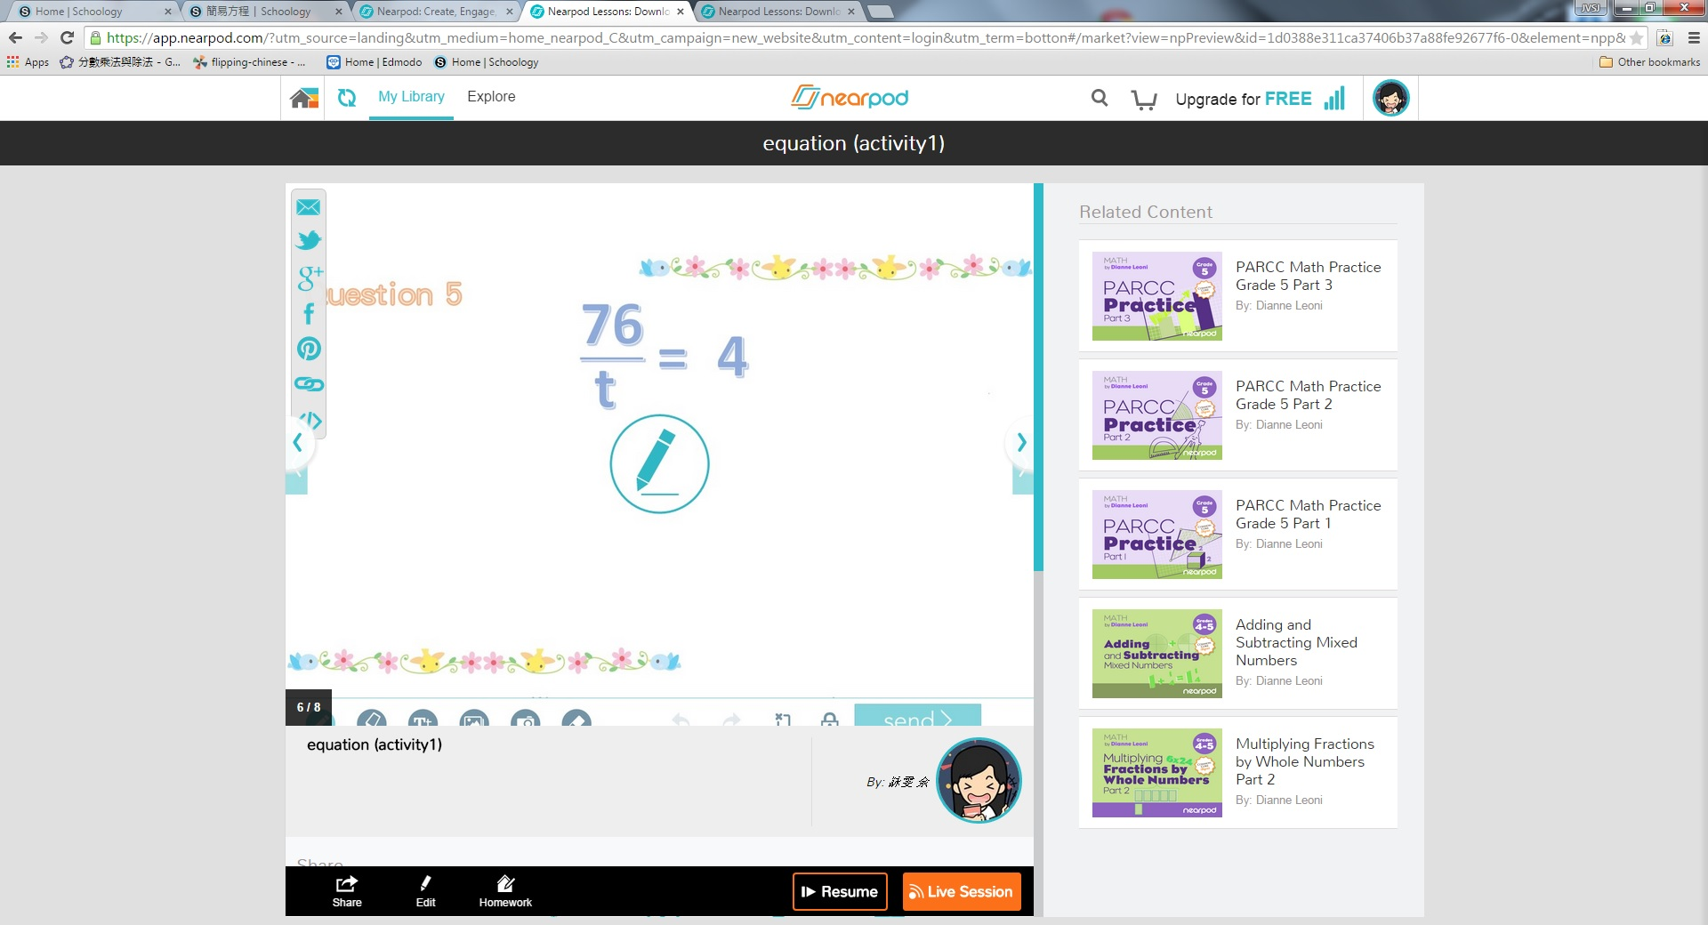

Edmodo(示例二)

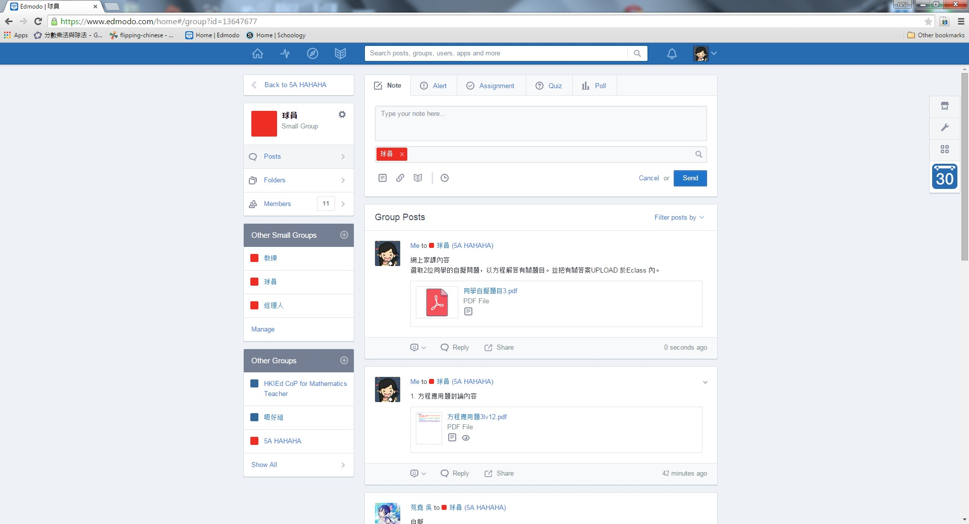

Nearpod(示例三)

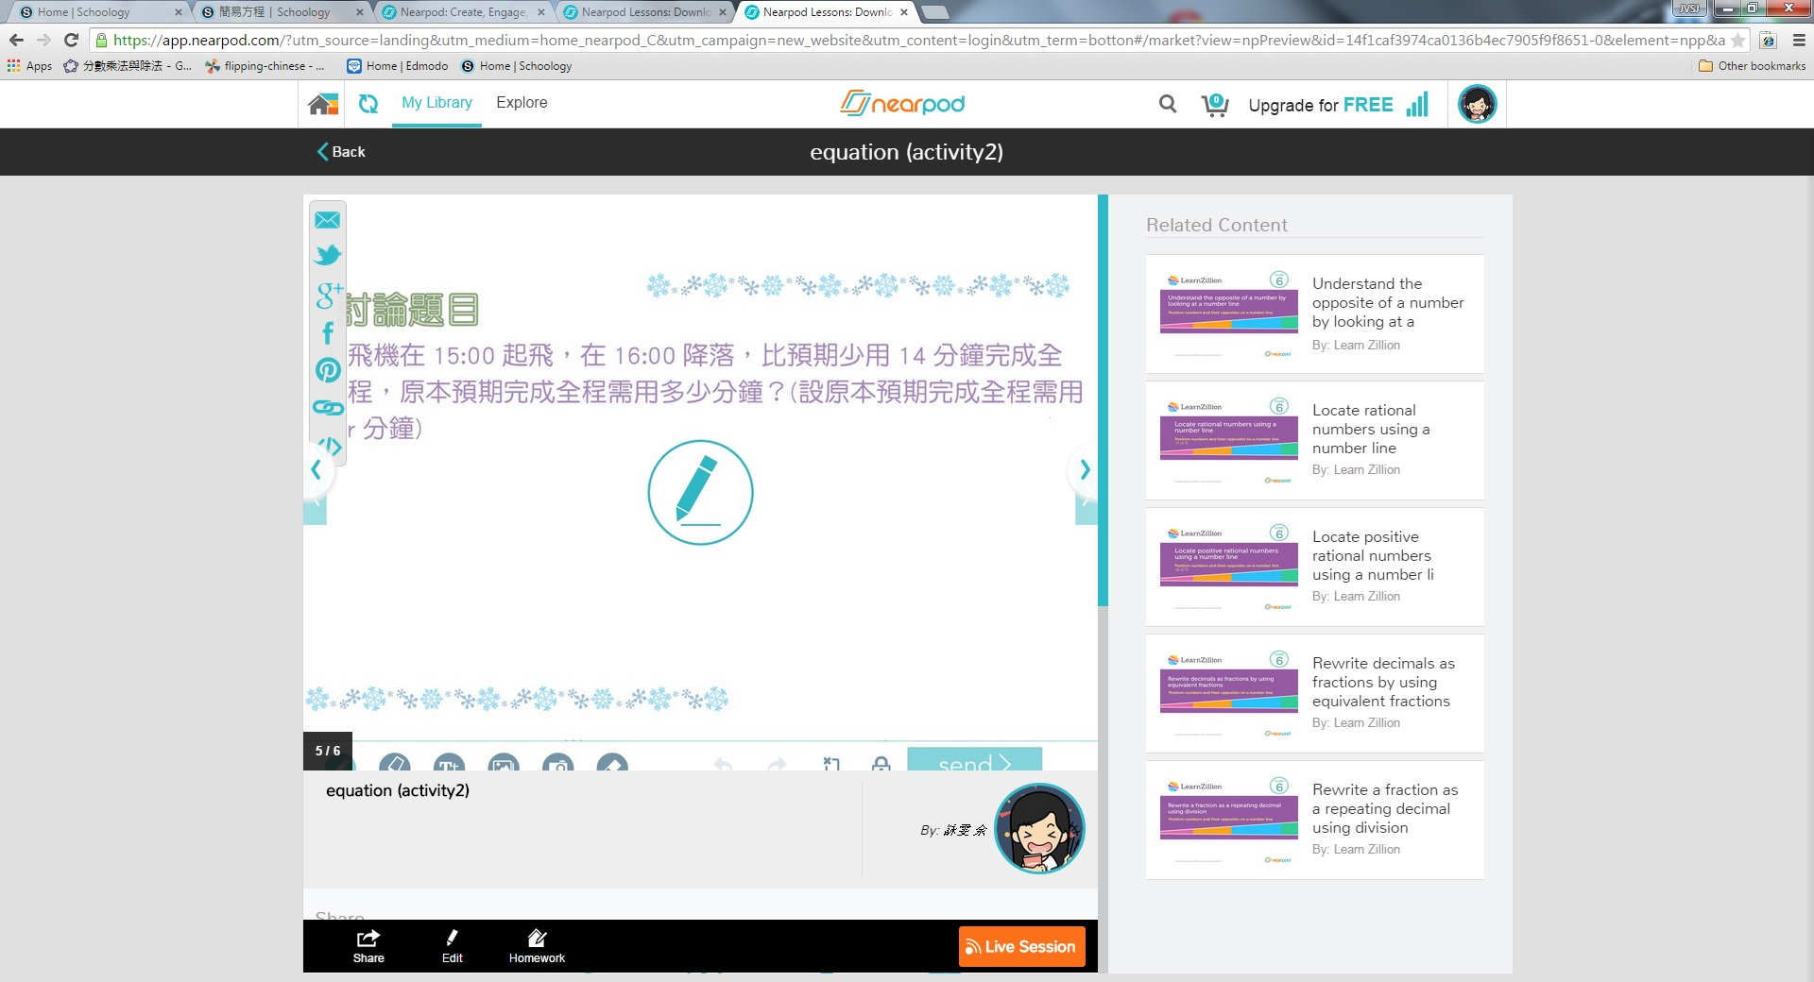

Socrative(示例四)

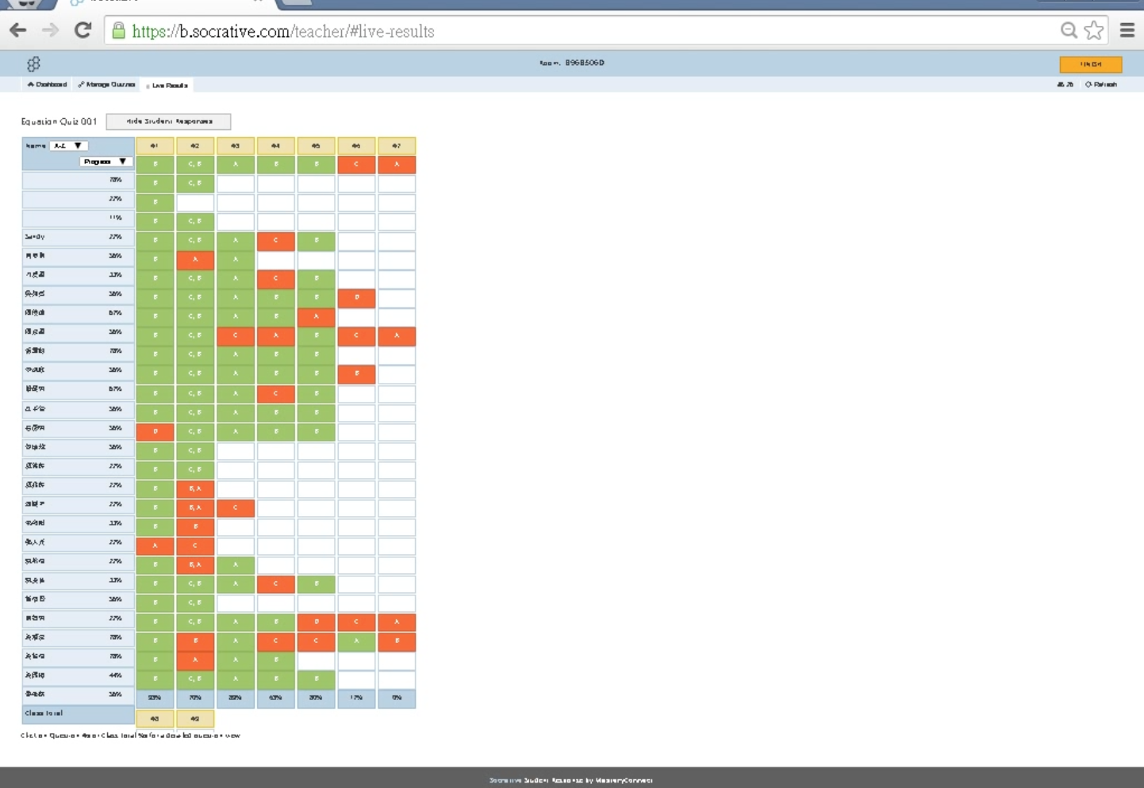

Schoology (示例五)

